STM32低成本WiFi播放电路设计详解
以STM32F103 作为微处理器，设计一个低成本的无线WiFi 音乐播放系统，结合接收WiFi 数据的WM-G-MR-08（wm631）模块和VS1003B 音频解码器实现MP3 音乐播放。基于Android 系统开发的客户端软件采用手机控制，完成手机端与控制端之间的数据传输，实现手机远程对音乐播放器的控制。结果表明，该系统设备简单方便、成本较低、系统可靠、易于扩展。本设计基于已经发展成熟的WiFi 无线网络，充分利用WiFi 覆盖范围广、传输速度快、抗干扰能力强等优点。Android 具有开源性、封装性、性价比高等优点，基于Android 系统开发的客户端软件移植性强，通用性高。采用手机作为控制终端，便于操作。手机通过无线网络（WiFi）对音乐播放系统进行控制，可以实现方便、快捷、智能化的要求。
音频解码模块
VS1003B 是一个单片MP3/WMA/MIDI 音频解码器和ADPCM 解码器。它包含一个高性能、自主产权的低功耗的DSP 处理器核VS_DSP4，工作数据存储器为用户应用提供5KB 的指令ROM 和0.5KB 的数据RAM。其还具有串行的控制和数据接口、1 个高品质可变采样率的ADC 和立体声DAC、4 个常规用途的I/O 口、1 个UART，以及1 个地线缓冲器和耳机放大器。
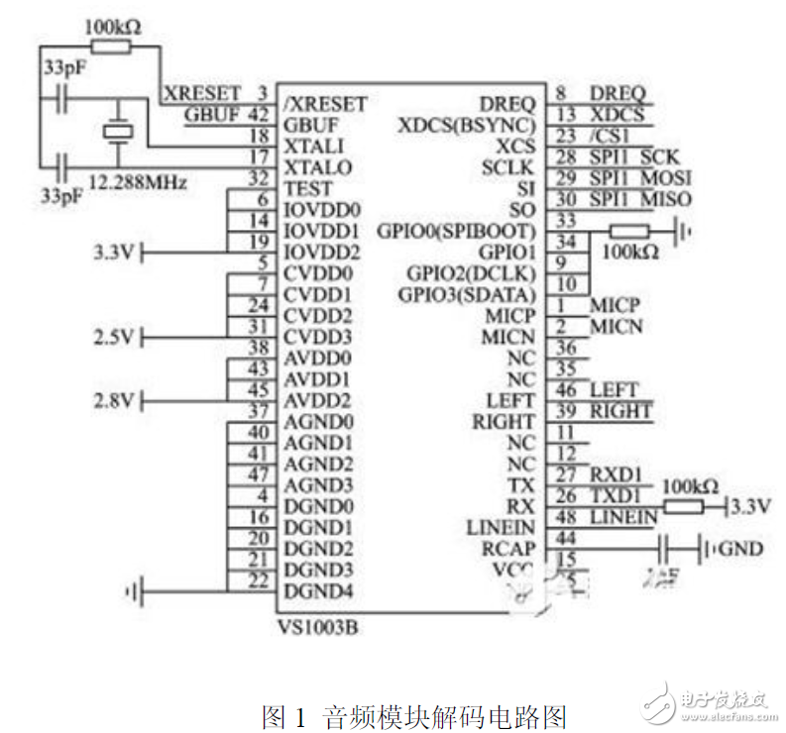
STM32F103 将从SD 卡里读取的MP3 音频数据流传给音频解码模块，音频解码模块将该数据流解析并转换成模拟信号后再进行输出。VS1003B 与STM32F103的数据通信是通过J2 排针上的SPI 总线方式进行的。音频解码模块
WiFi 无线模块
WiFi（Wireless Fidelity，无线保真技术）的最大优点是传输速度较高，而且能自动调整带宽，可以有效地保障网络的稳定性和可靠性。该设计采用的WM-G-MR- 08 模块不仅具有WiFi 的功能，而且能提供小尺寸和高数据速率的无线连接，可应用于无线PDA、DSC、媒体适配器、微型打印机、条码扫描器、VOIP 电话等。数据存储装置是该WM-G-MR-08 潜在的应用，在嵌入式上的应用主要集中在移动装置方面。在设计中，WM-G-MR-08 模块通过开发板上的J1排针的SPI 引脚与主控芯片通信，ANT1SMACON 为无线网卡，其原理图如图2所示。
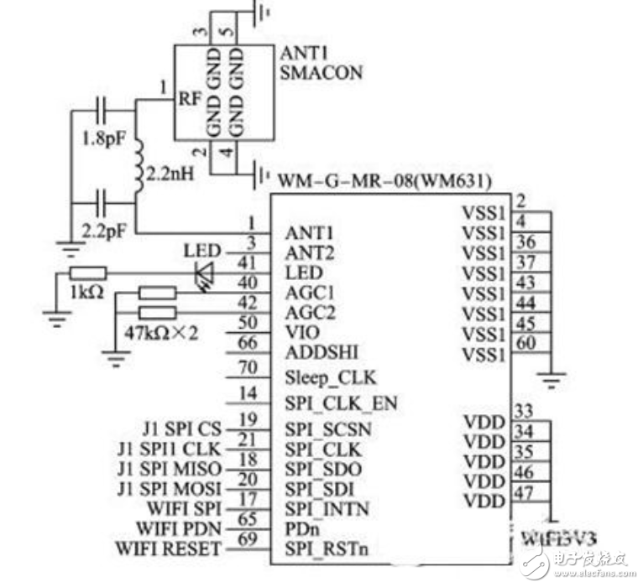
本设计是在ARM7 平台上构建WiFi，成本优势明显。采用当前较新的控制方式—智能手机软件控制+无线网络，不仅能充分利用WiFi 的传输速度快、覆盖范围广等优势，而且基于Android 的平台建设成本低、使用方便。同时，这种方式采用的手机软件具有通用性，市场应用价值高，易于推广，能为用户提供优质、方便快捷的音乐播放服务。

